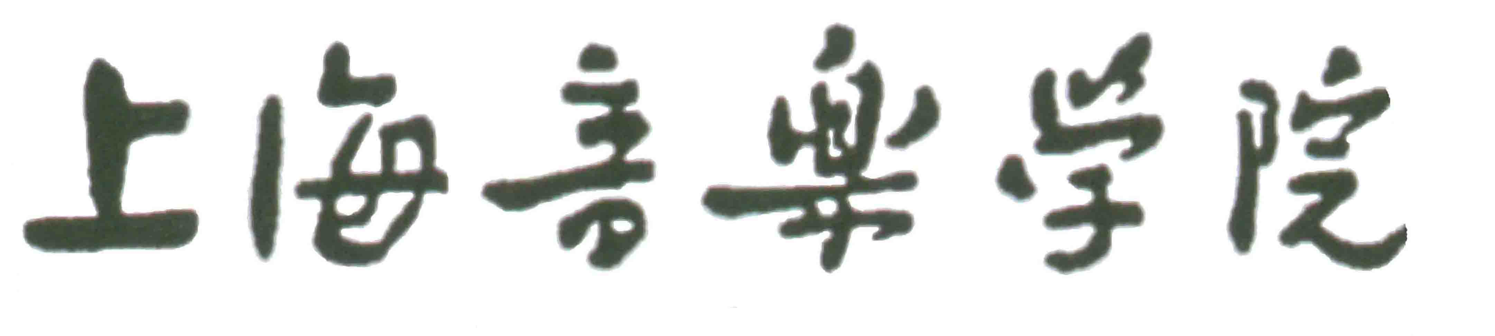
 论文完善修改认可表

申请人 |  |  |  | 学号 |  |  |  |  | 类别 |  | 博□ / 硕□ |  |  |  | 级别
届别 |  |  |  | 所属学科专业 |  |  |  |  |  |  |  | 研究方向
导师  (含论文导师) |  |  |  |  | 学位论文题目
答辩时间 |  |  |  |  |  |  |  |  |  | 答辩地点
论文修改内容（可附页）：

年 月 日
论文导师意见：

□认可 □不认可

签名：

年 月 日
答辩委员会主席意见：

同意授予学位□ 不同意授予学位□

签名：

年 月 日

